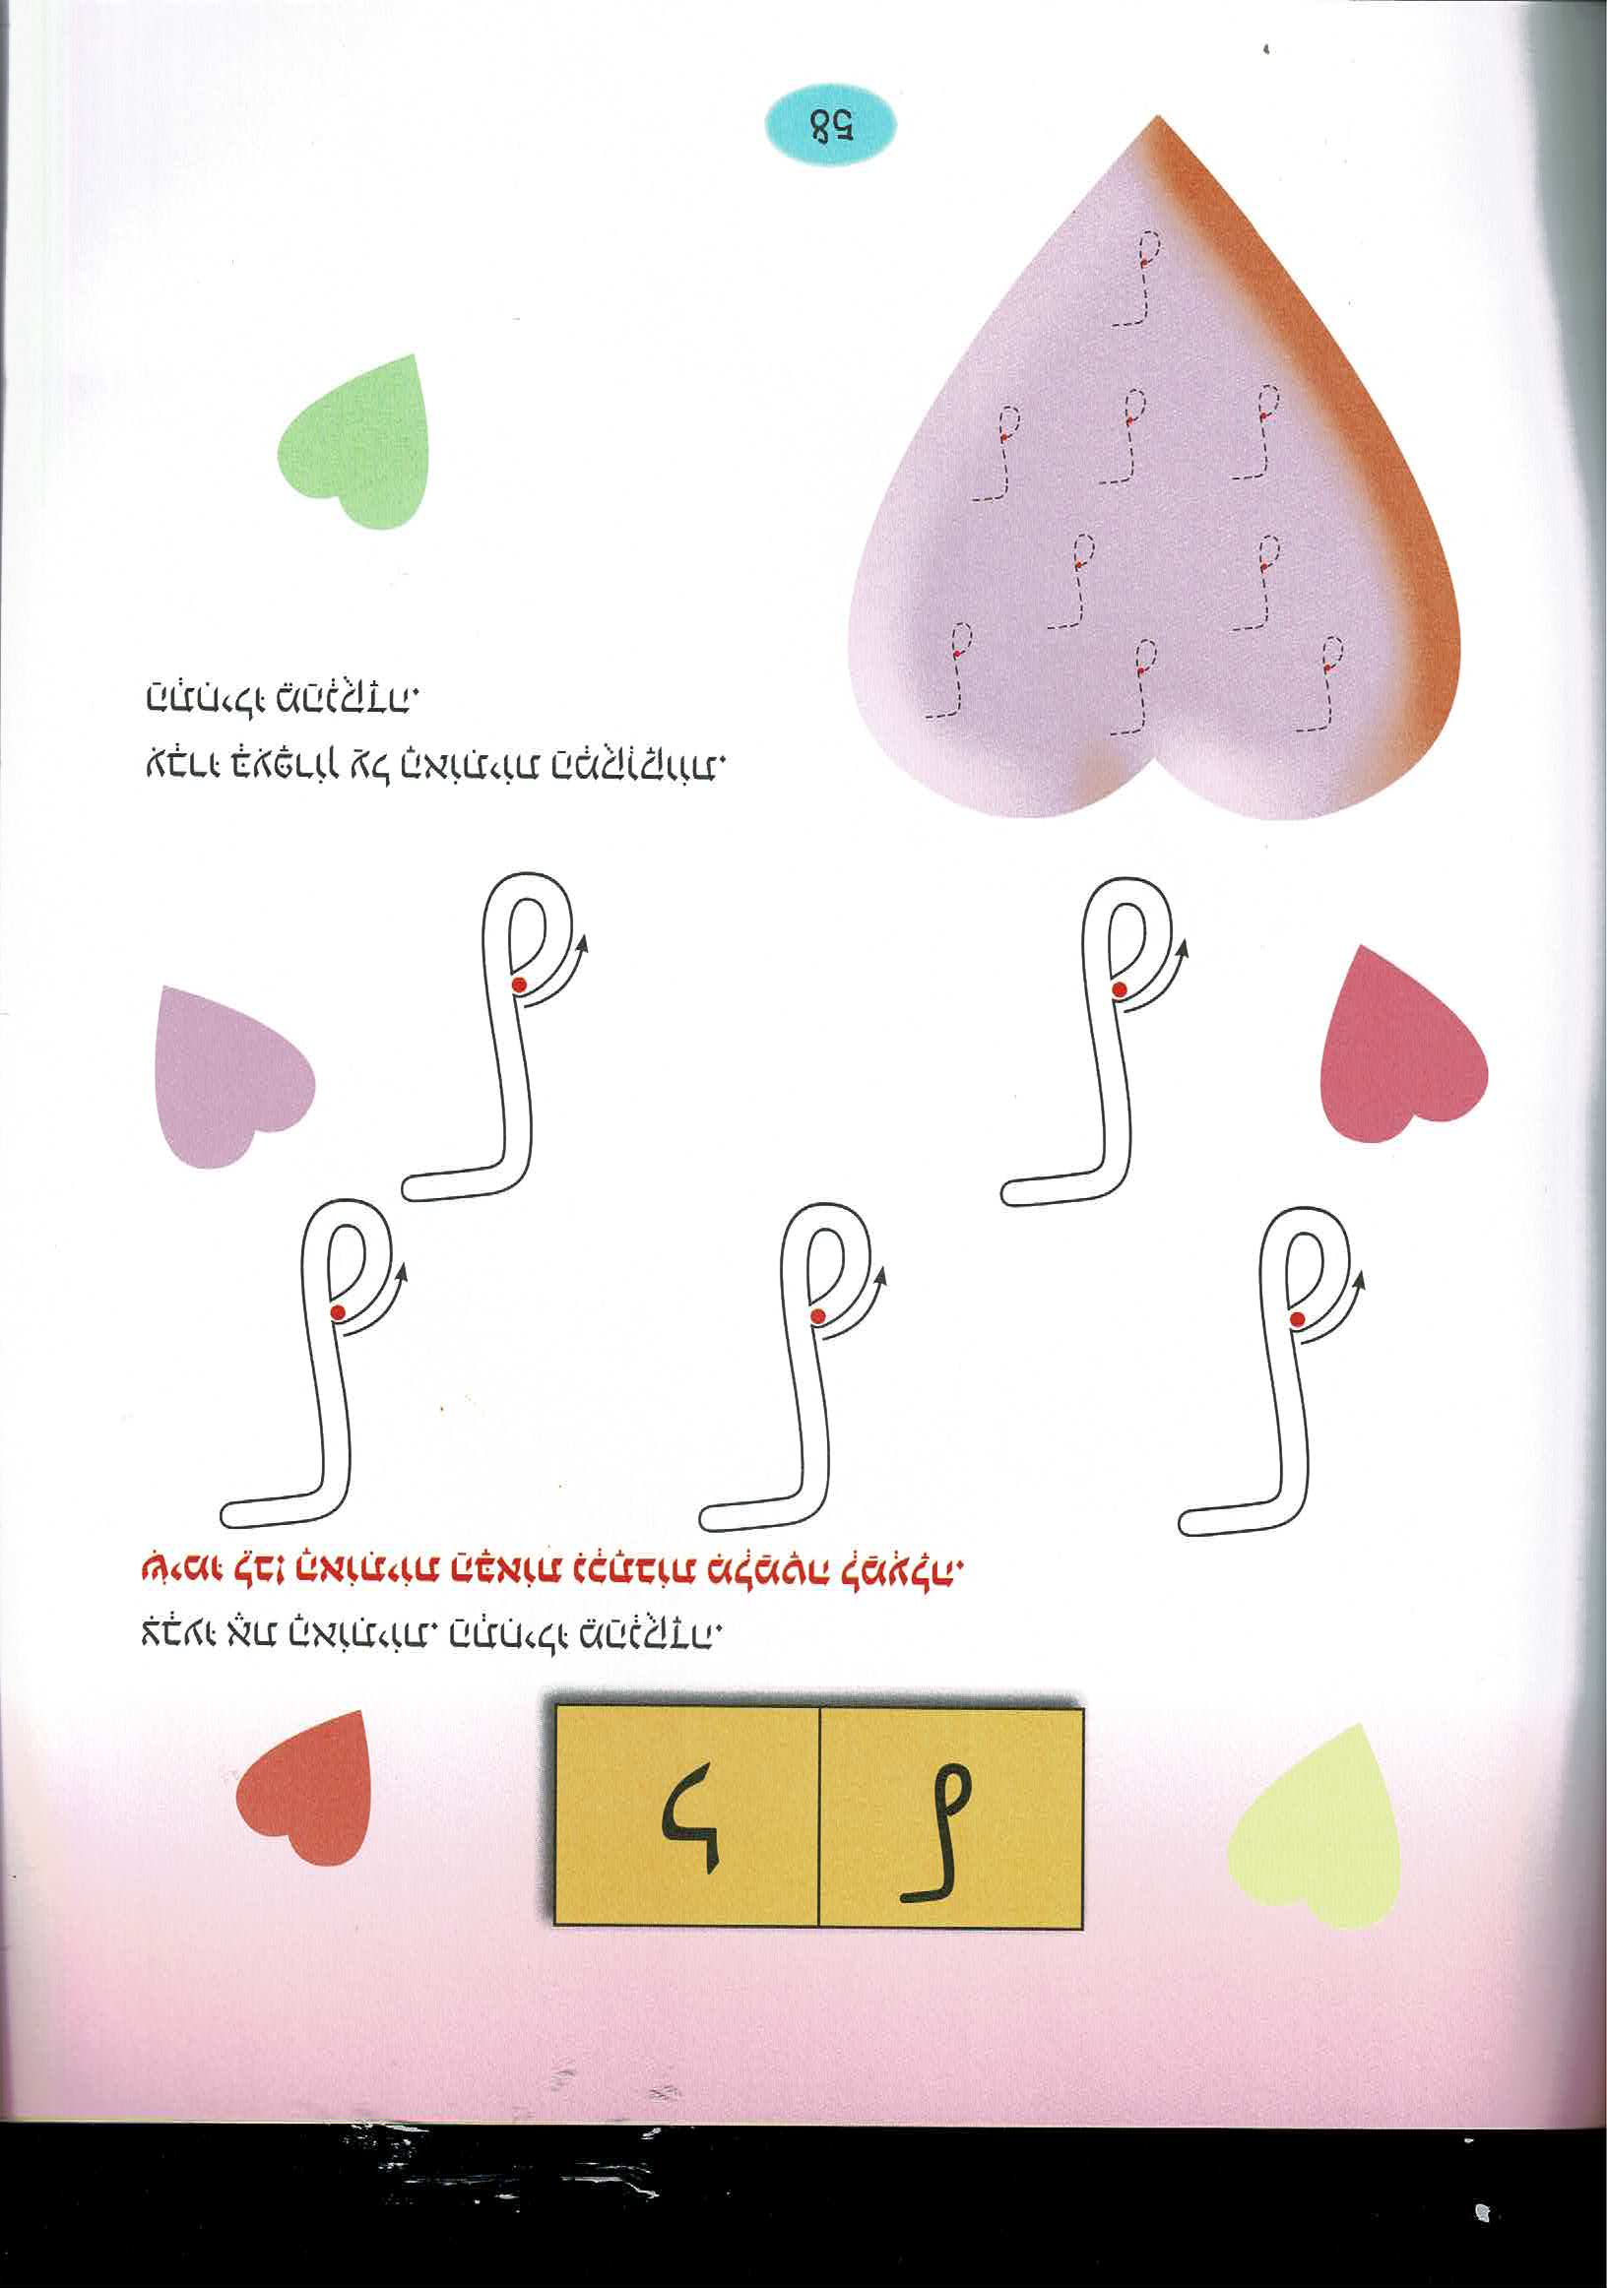**למדנו קודם איך לכתוב אות ל**

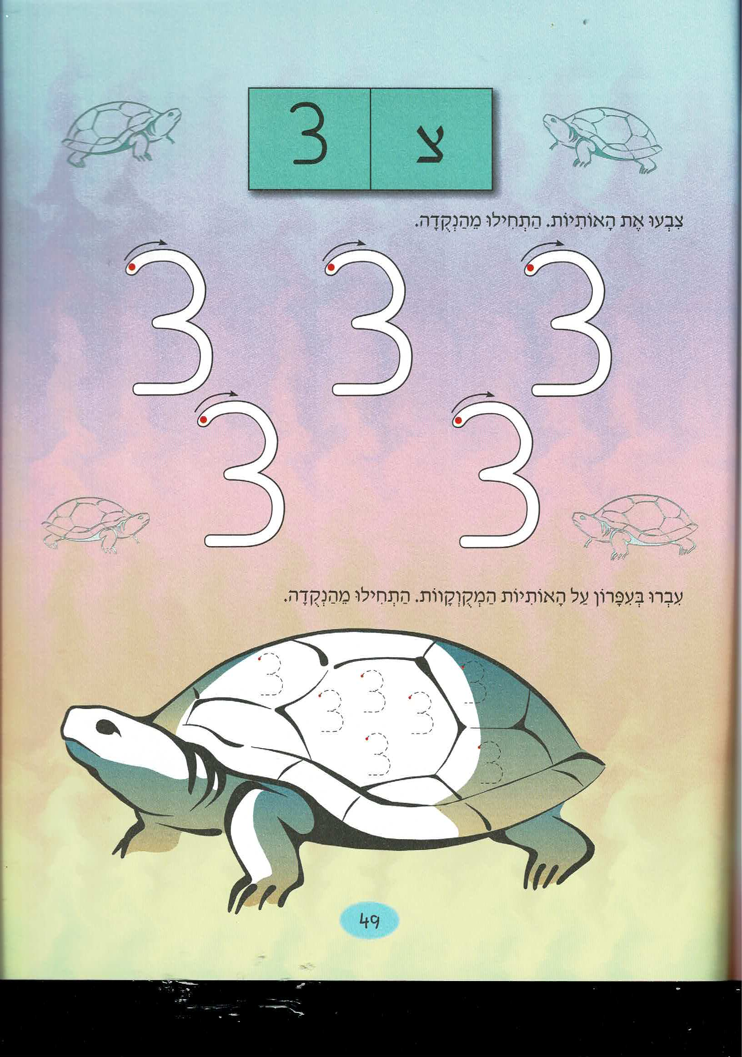**נלמד היום אות "צ " سنتعلم حرف ال צ باليد (يُكْتَب في بداية أو وسط الكلمة)**

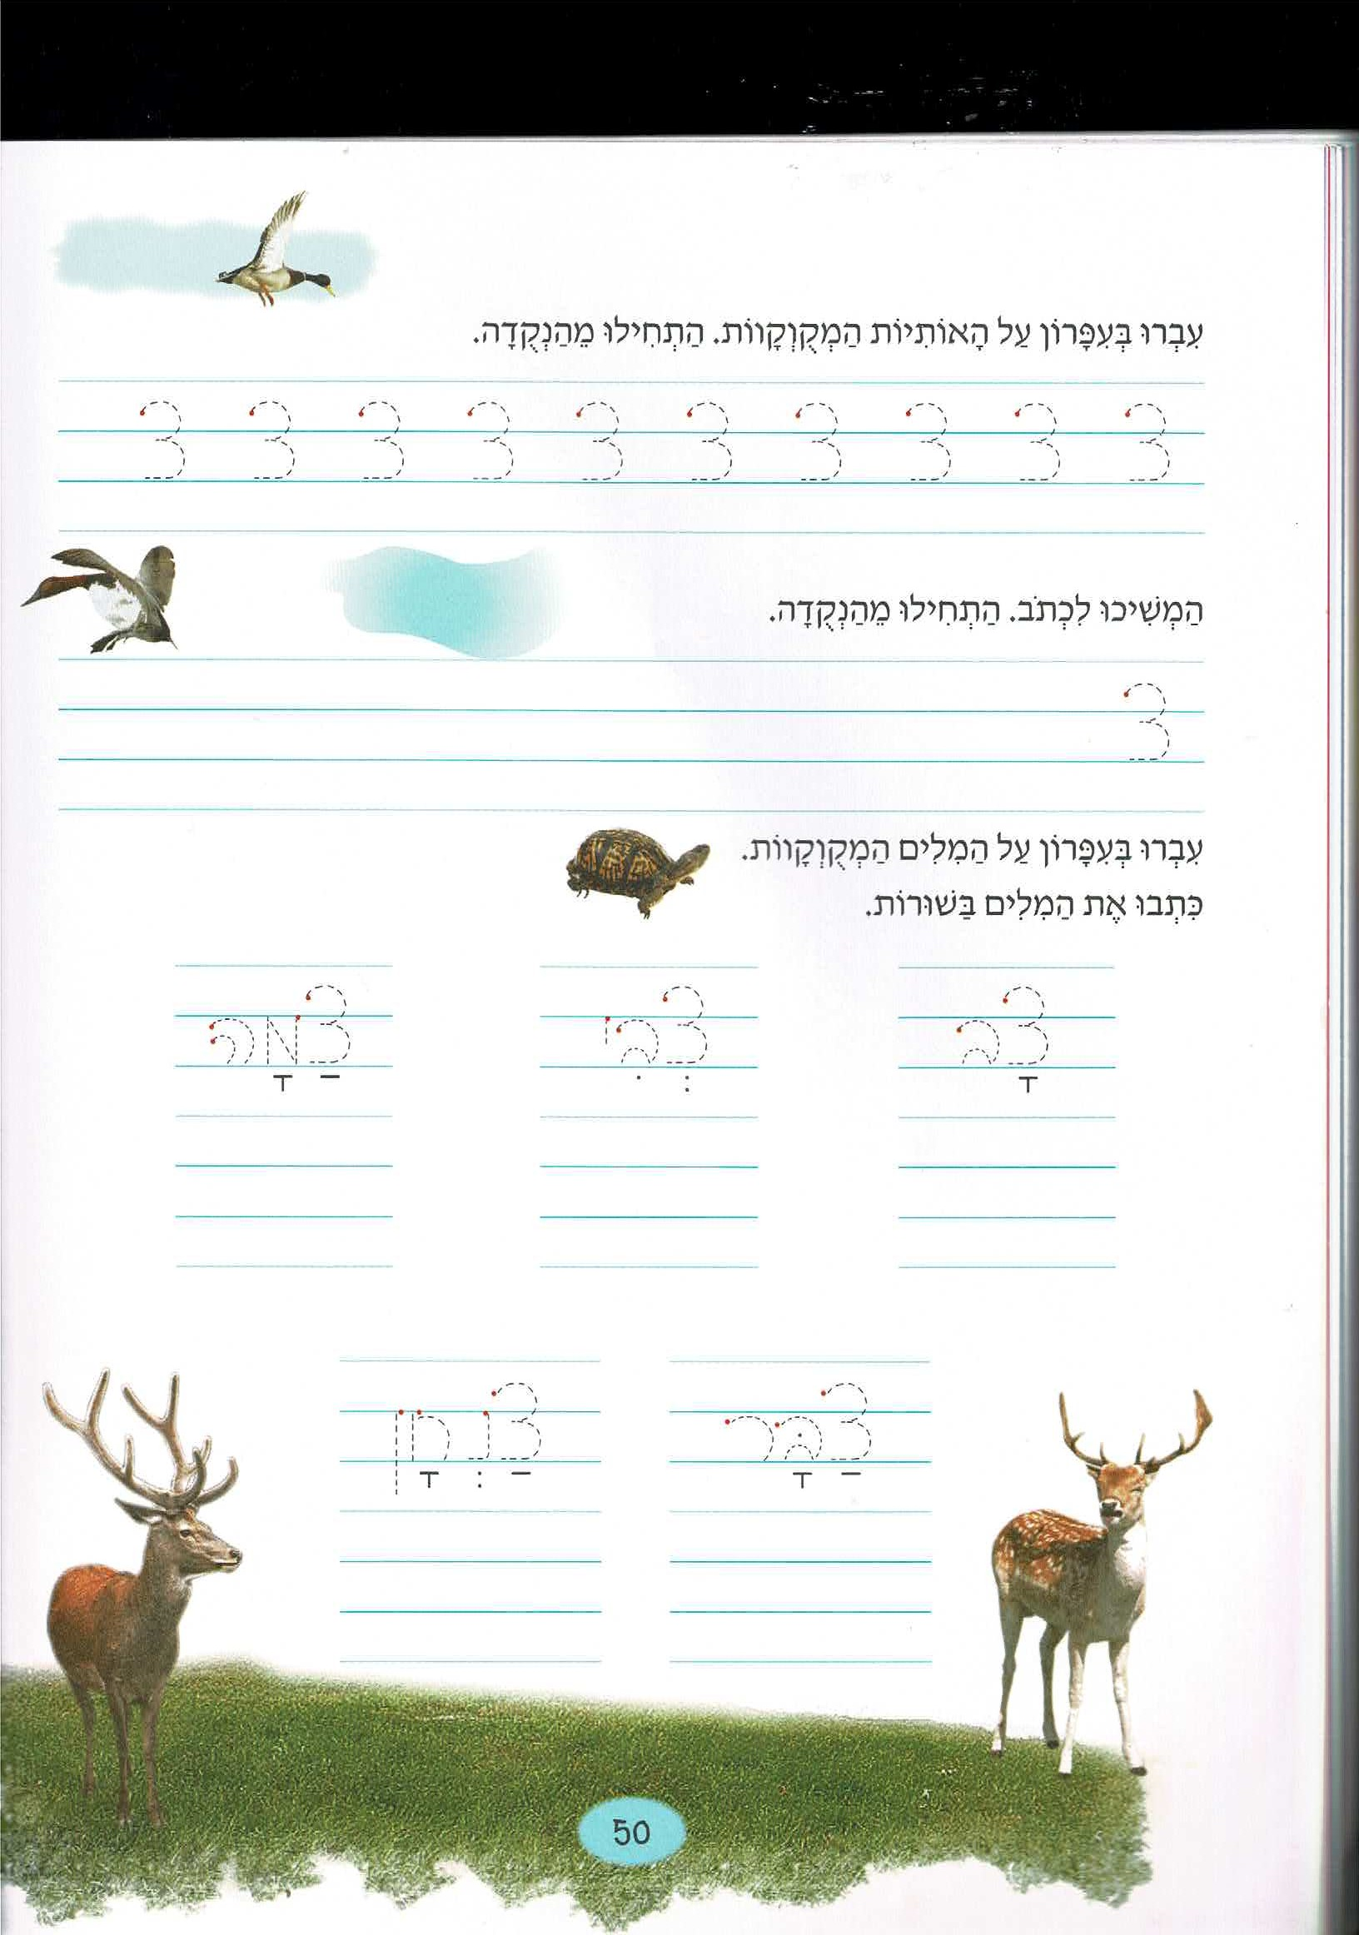

**ץ في نهاية الكلمة**

**انتبه عزيزي الطالب لطريقة كتابة الحرف باليد حسب الأسهم**

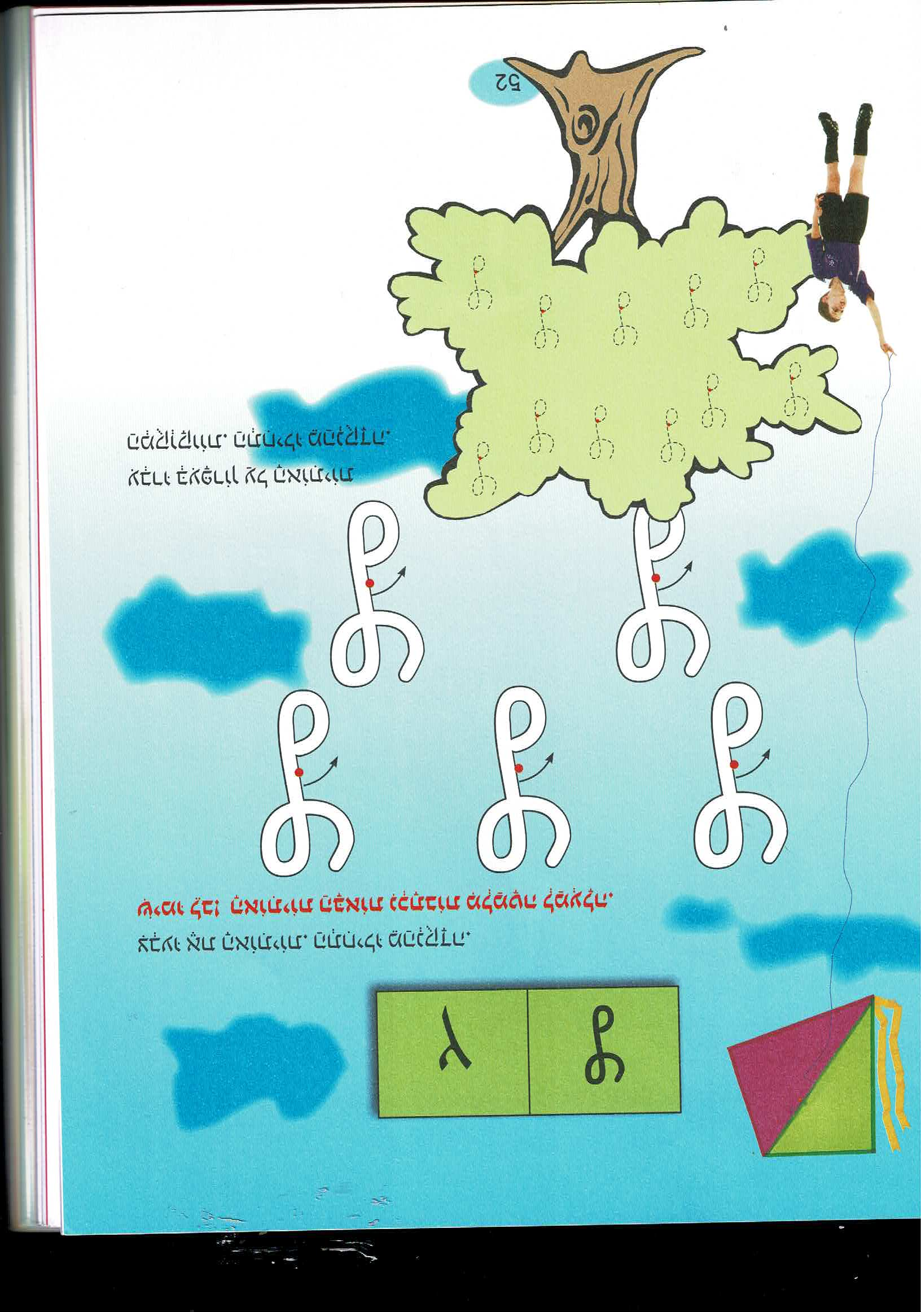**اكتب الحرفين في الدفتر لتَتَدَرَبَ عليه**

